
Санкт-Петербург, ВК «ЛЕНЭКСПО»
10 – 12 марта 2010

условия участия в ярмарке

для малого и среднего бизнеса, отраслевых ассоциаций и сетевых компании

ОРГАНИЗАТОРЫ Северо-западной оптовой ярмарки:
- Аппарат Полномочного Представительства Президента РФ в СЗФО
- НП «Центр Межрегионального, Приграничного и Международного сотрудничества СЗФО»
- ГОУ ВПО « Санкт-Петербургский Торгово-экономический институт» (ГОУ ВПО СПбТЭИ)
- ЗАО «Выставочное объединение «РЕСТЭК»
ПРИ ПОДДЕРЖКЕ
- Аппарата Полномочного представителя Президента РФ в СЗФО
- Министерства промышленности и торговли РФ
- Министерства регионального развития РФ
- Министерства экономического развития РФ
- Управления Федеральной Антимонопольной Службы по Санкт-Петербургу
- Управления Федеральной Службы по надзору в сфере защиты прав потребителей и благополучия человека по Санкт-Петербургу
- Управления Федеральной службы по ветеринарному и фитосанитарному надзору по Санкт-Петербургу и Ленинградской области
- Ассоциации экономического взаимодействия субъектов Северо-Запада Российской Федерации
- Ассоциации торгово-промышленных палат Северо-Запада
ТЕМАТИКА Северо-Западной Оптовой Ярмарки:
- Продукция предприятий Северо-Западного региона:
  - Продукция промышленного производства;
  - Продукция потребительского назначения (товары народного потребления), услуги;
  - Продукция пищевой промышленности
- Инвестиционные проекты открытия новых производств, реконструкция и модернизация.
Для выбора наиболее оптимального варианта представления Вашей компании на Северо-Западной Оптовой Ярмарке Вашему вниманию предлагаются различные пакеты участия, разработанные специально для демонстрации образцов продукции для предприятий малого и среднего бизнеса, отраслевых ассоциаций, сетевых компаний.

Участие в Ярмарке - это:
- возможность выхода на Северо-западный рынок компаниям малого и среднего бизнеса;
- обширная поддержка и участие в программе представителей отраслевых направлений федеральной и региональной власти, профессиональных союзов и ассоциации;
- строгое ориентирование на рынок В2В;
- уникальная площадка демонстрации вашей продукции представителям торгово-розничных сетей;
- совокупность разнообразных, наиболее эффективных форматов делового общения;
- оптимальные условия для успешных деловых контактов.

Пакеты участия для компании включают стандартно оборудованные выставочные стенды и деловую программу.

наименование | перечень пакета | стоимость пакета
пакет №9  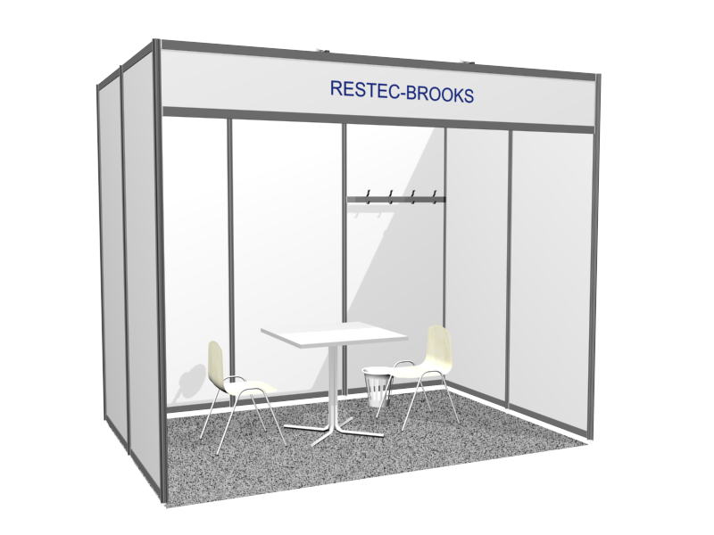  (включает стенд 6 кв.м.) | - аккредитация 1 представителя участника (Экспонента) на 6 кв.м. с предоставление постоянных пропусков в рамках деловой программы Оптовой Ярмарки – 1 чел.  - размещение информации об участнике в Официальном каталоге Ярмарки (до 500 знаков)  - размещение информации об участнике на Интернет-странице Оптовой Ярмарки;  - экземпляр официального каталога  - участие представителя в официальном приеме по случаю открытия Северо-Западной Оптовой Ярмарки (по решению ЯРМАРКОМа) – 1 чел.  - пакет информационных документов  - пригласительные билеты на посещение Ярмарки -5 шт.  - возможность участия в деловой программе Ярмарки – 1 чел.  - обеспечение общей охраны экспозиции выставки  - общую уборку территории выставки (вывоз мусора из специально отведенных мест), уборка проходов и мест общего пользования  - общевыставочная реклама  - стандартно оборудованный выставочный стенд с мебелью, электроподключением – 6 кв.м. | 76 556 рублей,  вкл. НДС 18%
пакет №8  (включает стенд 9 кв.м.)  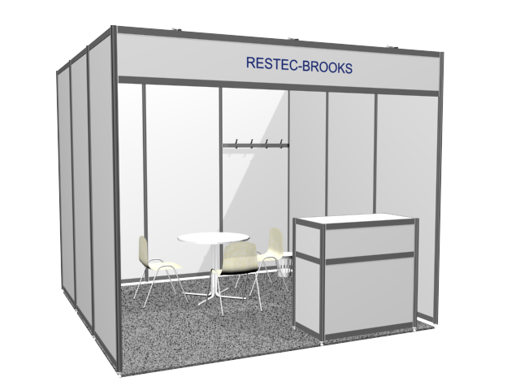 | - размещение информации об участнике в Официальном каталоге Ярмарки (до 500 знаков)  - размещение информации об участнике на Интернет-странице Оптовой Ярмарки;  - экземпляр официального каталога  - участие представителя в официальном приеме по случаю открытия Северо-Западной Оптовой Ярмарки (по решению ЯРМАРКОМа) – 1 чел.  - аккредитация 1 представителя участника (Экспонента) на 6 кв.м. с предоставление постоянных пропусков в рамках деловой программы Оптовой Ярмарки – 1 чел.  - пакет информационных документов  - пригласительные билеты на посещение Ярмарки -5 шт.  - возможность участия в деловой программе Ярмарки – 1 чел.  - обеспечение общей охраны экспозиции выставки  - общую уборку территории выставки (вывоз мусора из специально отведенных мест), уборка проходов и мест общего пользования  - общевыставочная реклама  - стандартно оборудованный выставочный стенд с мебелью, электроподключением – 9 кв.м. | 107 516 рублей,  вкл. НДС 18%
пакет №7  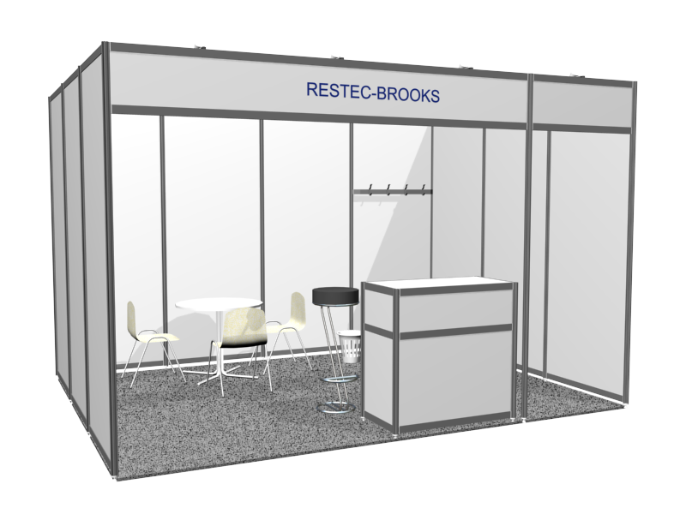  (включает стенд 12 кв.м.) | - размещение информации об участнике в Официальном каталоге Ярмарки (до 500 знаков)  - размещение информации об участнике на Интернет-странице Оптовой Ярмарки;  - экземпляр официального каталога  - участие представителя в официальном приеме по случаю открытия Северо-Западной Оптовой Ярмарки (по решению ЯРМАРКОМа) – 1 чел.  - аккредитация 1 представителя участника (Экспонента) на 6 кв.м. с предоставление постоянных пропусков в рамках деловой программы Оптовой Ярмарки – 2 чел.  - пакет информационных документов  - пригласительные билеты на посещение Ярмарки -5 шт.  - возможность участия в деловой программе Ярмарки – 1 чел.  - обеспечение общей охраны экспозиции выставки  - общую уборку территории выставки (вывоз мусора из специально отведенных мест), уборка проходов и мест общего пользования  - общевыставочная реклама  - стандартно оборудованный выставочный стенд с мебелью, электроподключением – 12 кв.м. | 137 340 рублей,  вкл. НДС 18%
пакет №6  (включает стенд 15 кв.м.) | - размещение информации об участнике в Официальном каталоге Ярмарки (до 500 знаков)  - размещение информации об участнике на Интернет-странице Оптовой Ярмарки;  - экземпляр официального каталога  - участие представителя в официальном приеме по случаю открытия Северо-Западной Оптовой Ярмарки (по решению ЯРМАРКОМа) – 1 чел.  - аккредитация 1 представителя участника (Экспонента) на 6 кв.м. с предоставление постоянных пропусков в рамках деловой программы Оптовой Ярмарки – 2 чел.  - пакет информационных документов  - пригласительные билеты на посещение Ярмарки -5 шт.  - возможность участия в деловой программе Ярмарки – 1 чел.  - обеспечение общей охраны экспозиции выставки  - общую уборку территории выставки (вывоз мусора из специально отведенных мест), уборка проходов и мест общего пользования  - общевыставочная реклама  - стандартно оборудованный выставочный стенд с мебелью, электроподключением – 15 кв.м. | 172 362 рубля,  вкл. НДС 18%
Стеновые элементы и другие дополнительные элементы конструкций должны остаться после выставки в неповрежденном виде, быть очищены от остатков клейкой ленты и т.п.
стандартно оборудованный Выставочный стенд с мебелью, электронагрузкой и потреблением электричества
Стенд 6 кв. м | Наименование | Количество (шт., кв.м.)
 | Стандартный стенд (ковровое покрытие, стены по периметру, 10 букв) | 6
 | Корзина для мусора | 1
 | Вешалка настенная, 4 крючка | 1
 | Светильник СПОТ 100 Вт (на каждые 3 м.кв.) | 2
 | Розетка 220Вх1,5кВт | 1
 | Фризовая надпись, буквы 10 см | 10
 | Компенсация расхода электроэнергии (тариф с 1 м.кв. необ.площади) | 6
 | Предоставление источника мощностью до 5 кВт | 1
 | Стол, 60х90 см | 1
 | Стул мягкий «Элипса» | 2
Стенд 9 кв. м | Стандартный стенд (ковровое покрытие, стены по периметру, 10 букв) | 9
 | Корзина для мусора | 1
 | Вешалка настенная, 4 крючка | 1
 | Светильник СПОТ 100 Вт (на каждые 3 м.кв.) | 3
 | Розетка 220Вх1,5кВт | 1
 | Фризовая надпись, буквы 10 см | 10
 | Компенсация расхода электроэнергии (тариф с 1 м.кв. необ.площади) | 9
 | Предоставление источника мощностью до 5 кВт | 1
 | Стол, 60х90 см | 1
 | Стул мягкий «Элипса» | 2
 | Информационная стойка, 50х100, H=100 см | 1
Стенд 12 кв.м | Стандартный стенд (ковровое покрытие, стены по периметру, 10 букв) | 12
 | Корзина для мусора | 1
 | Вешалка настенная, 4 крючка | 1
 | Светильник СПОТ 100 Вт (на каждые 3 м.кв.) | 4
 | Розетка 220Вх1,5кВт | 1
 | Фризовая надпись, буквы 10 см | 10
 | Компенсация расхода электроэнергии (тариф с 1 м.кв. необ.площади) | 12
 | Предоставление источника мощностью до 5 кВт | 1
 | Стол, 80х80 см | 1
 | Стул мягкий «Элипса» | 2
 | Информационная стойка, 50х100, H=100 см | 1
 | Держатель для литературы, напольный, 8хА4 | 1
Стенд 15 кв.м  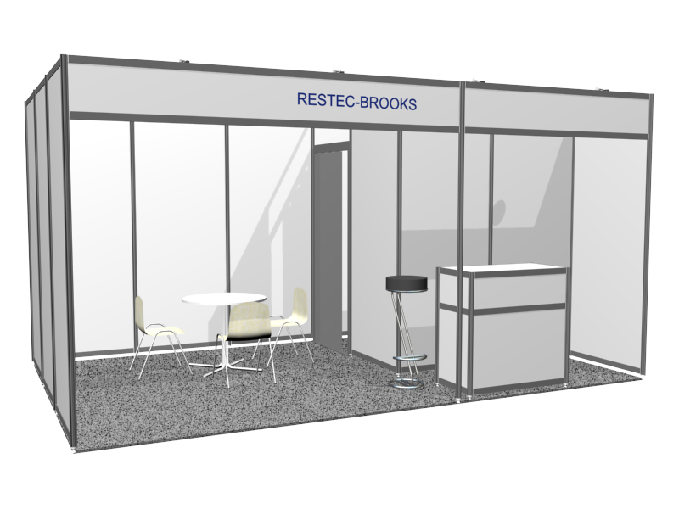 | Стандартный стенд (ковровое покрытие, стены по периметру, 10 букв) | 15
 | Корзина для мусора | 1
 | Вешалка настенная, 4 крючка | 1
 | Светильник СПОТ 100 Вт (на каждые 3 м.кв.) | 5
 | Розетка 220Вх1,5кВт | 1
 | Фризовая надпись, буквы 10 см | 10
 | Компенсация расхода электроэнергии (тариф с 1 м.кв. необ.площади) | 15
 | Предоставление источника мощностью до 5 кВт | 1
 | Стол, 80х80 см | 1
 | Стул мягкий «Элипса» | 2
 | Элемент стены, цвет белый, 100х250 см | 2
 | Дверь раздвижная с замком,100х250 см | 1
 | Информационная стойка, 50х100, H=100 см | 1
 | Держатель для литературы, напольный, 8хА4 | 2

При монтаже двухэтажного стенда стоимость выставочной площади второго этажа составляет 50 % от стоимости необорудованной площади.
Генеральным застройщиком выставочных площадей мероприятия является ЗАО «Рейт Норс Вестерн».
Порядок оплаты.
Оплата участия в Ярмарке производится на основании выставленного счета. Авансовый платеж в размере 50 % стоимости пакета участия должны быть оплачены в течение 5 банковских дней после выставления счета. Окончательная оплата должна быть произведена не позднее 01 марта 2010 г.
Организатор Ярмарки вправе аннулировать регистрацию компании в качестве участника Ярмарки, если оплата не будет подтверждена в установленные сроки.
В случае письменного отказа от участия в Ярмарке, участник возмещает Организатору расходы в следующих размерах:
- при сообщении об отказе от участия в выставке в срок более 1 месяца до установленной даты начала монтажных работ – 50 % от суммы договора;
- при сообщении об отказе от участия в выставке в срок менее 1 месяца до установленной даты начала монтажных работ – 70% суммы договора.
Участник обязан письменно уведомить Исполнительную Дирекцию в случае сокращения выставочной площади или отказа от участия в выставке. Датой уведомления считается день получения Исполнительной Дирекцией письменного сообщения участника.
Исполнительная Дирекция вправе удержать сумму фактических расходов из денежных средств, поступивших на расчетный счет до даты получения официального уведомления об отказе от участия. Денежные средства, подлежащие возврату, перечисляются на расчетный счет участника в течение 1 календарного месяца после окончания Ярмарки.

Внимание! Если Ваша деятельность и/или товар подлежит лицензированию, в информации должны быть указаны номер лицензии, а также наименование органа, выдавшего эту лицензию. Реклама товаров, подлежащих обязательной сертификации, должна сопровождаться пометкой «подлежит обязательной сертификации». Копии лицензий и сертификатов, заверенные надлежащим образом, направляются в адрес Организатора вместе с информацией в каталог.

Оператор:
 | Исполнительная Дирекция:  ЗАО «Выставочное Объединение «РЕСТЭК»  Петрозаводская ул., 12, Санкт-Петербург, 197110, Российская Федерация  Тел. (812) 320 8015 доб.7457, 303 98 77  факс: (812) 320 8090  E-mail: opt@restec.ru  www.restec.ru
 | - по вопросам индивидуального строительства выставочных стендов тел./факс: (812)320-61-31.E-mail: sale@rate.spb.ru  - по вопросам монтажа стандартных стендов, заказа дополнительного оборудования, услуг и сервиса  тел. (812) 335-89-01, 335-89-03.  - по вопросам туристического обслуживания  Тел.: (812)303-9569, 301-9136 Факс: (812) 230-6350  E-mail: incoming@restec.ru  - по вопросам аккредитации сторонних подрядных организаций:  тел.(812) 335-89-02,+7-911-209-46-33,  +7-911-209-54-21; факс (812) 320-96-90

